**ANALISE E DESENVOLVIMENTO DE SISTEMAS**

**Gestão de Projetos Tecnológicos**

3º.semestre - Noturno

Felipe Tozadori Silva

R.A 24428913-2

Gabriel Cesar da Silva

R.A 24391673-2

Adriano Mota

R.A 24437169-2

Gean Luca

R.A 24463804-2



**Maringá**

**2025**

**Sumário**

**1. INTRODUÇÃO 3**

**2. JUSTIFICATIVA 4**

**3. OBJETIVO 5**

3.1 OBJETIVO GERAL 5

3.2 OBJETIVOS ESPECÍFICOS 5

**4. DESENVOLVIMENTO 6**

4.1 ANÁLISE DE MERCADO 6

4.2 DOUBLE DIAMOND 6

4.3 ANÁLISE SWOT 6

4.4 BUSINESS MODEL CANVAS 6

4.5 PERSONAS 6

4.6 MAPA DE EMPATIA 6

4.7 BUSINESS MODEL CANVAS 6

4.8 PROTÓTIPO 6

4.9 …. 6

**5. CONCLUSÃO 7**

**6. REFERÊNCIAS 8**

**7. ANEXOS 9**

# INTRODUÇÃO

O setor industrial depende de um fluxo constante e eficiente de insumos para manter sua produção ativa. No entanto, a etapa de recebimento de cargas, especialmente de caminhões com matérias-primas, ainda enfrenta grandes desafios logísticos, como filas extensas, agendamentos sobrepostos, atrasos e falhas na comunicação entre fornecedores, transportadoras e fábricas.

O TruckFlow surge como uma solução inovadora para transformar esse processo. Trata-se de um sistema de gerenciamento e automação de agendamentos de descarga de caminhões, capaz de organizar, controlar e otimizar a entrada de mais de 30 tipos de insumos essenciais, como milho, soja, fosfato e farelo de soja.

Com o uso de tecnologia, o TruckFlow busca eliminar gargalos, reduzir custos operacionais, aumentar a previsibilidade e oferecer maior eficiência na logística de recebimento. Dessa forma, contribui diretamente para a melhoria da produtividade das fábricas e para uma cadeia de suprimentos mais ágil e confiável.

# JUSTIFICATIVA

A eficiência logística é um fator determinante para a competitividade das indústrias, principalmente naquelas que dependem de insumos agrícolas e minerais para manter sua produção contínua. Apesar disso, grande parte das fábricas ainda enfrenta dificuldades no agendamento e controle da descarga de caminhões, o que resulta em filas, atrasos, sobrecarga nas docas e comunicação fragmentada entre os envolvidos.

Esses problemas impactam não apenas o fluxo de recebimento, mas também a produtividade da fábrica, uma vez que atrasos na descarga podem gerar gargalos na produção, aumento de custos operacionais e baixa previsibilidade para o planejamento de mão de obra e armazenagem.

Diante desse cenário, justifica-se o desenvolvimento do TruckFlow, um sistema que centraliza, automatiza e otimiza os processos de agendamento e acompanhamento de cargas. A solução trará benefícios diretos como redução de filas, melhor aproveitamento da infraestrutura, maior previsibilidade logística e diminuição de custos. Além disso, ao oferecer maior controle e rastreabilidade, o projeto contribui para uma cadeia de suprimentos mais eficiente, ágil e confiável.

# 

# OBJETIVO

O objetivo do projeto TruckFlow é desenvolver uma solução tecnológica para automatizar e otimizar o processo de agendamento e recebimento de caminhões de matéria-prima em fábricas, reduzindo filas, atrasos e falhas de comunicação, além de melhorar a eficiência operacional e a previsibilidade logística.

## 3.1 OBJETIVO GERAL

Implementar um sistema de gerenciamento e automação de agendamentos de descarga de caminhões, centralizando as informações e garantindo maior eficiência, organização e controle no fluxo logístico das fábricas.

## 3.2 OBJETIVOS ESPECÍFICOS

Criar uma interface intuitiva para fornecedores e transportadoras realizarem agendamentos online.

Implementar validações automáticas para evitar sobreposição de horários e sobrecarga nas docas.

Estabelecer limites configuráveis de caminhões por faixa horária, otimizando a distribuição das cargas.

Desenvolver mecanismos de reescalonamento ágil em casos de atrasos ou imprevistos.

Disponibilizar um painel de monitoramento em tempo real com informações de caminhões agendados, em trânsito e em operação.

Criar relatórios gerenciais para apoiar a tomada de decisão e o planejamento logístico.

Centralizar a comunicação entre fábrica, fornecedores e transportadoras, garantindo rastreabilidade e histórico das alterações.

Reduzir filas físicas no pátio da fábrica e melhorar a segurança operacional.

Aumentar a previsibilidade no recebimento de insumos e facilitar o planejamento de mão de obra e armazenagem.

Diminuir custos operacionais relacionados a atrasos, filas e tempo ocioso.

## 

# 

# DESENVOLVIMENTO

## 4.1 ANÁLISE DE MERCADO

O setor logístico no Brasil movimenta trilhões de reais anualmente e é considerado um dos pilares da economia nacional, principalmente em indústrias ligadas ao agronegócio, mineração e manufatura. Mais de 65% das cargas no país são transportadas por rodovias, reforçando a importância de soluções para gerenciamento de caminhões.

Atualmente, muitas indústrias ainda utilizam processos manuais para agendamento, o que gera atrasos, filas e custos adicionais. Poucos sistemas no mercado oferecem foco específico em agendamento de caminhões para fábricas. O TruckFlow se destaca como solução inovadora, trazendo previsibilidade, automação e comunicação centralizada.

## 4.2 DOUBLE DIAMOND

Descobrir: Problemas identificados – filas, sobreposição de agendamentos, comunicação descentralizada, baixa previsibilidade.

Definir: Como automatizar o agendamento de caminhões para reduzir atrasos e falhas de comunicação?

Desenvolver: Criação de sistema com agendamento online, validação automática, painel em tempo real e fila dinâmica.

Entregar: Implantação em fábricas, redução de filas e atrasos e otimização da logística.

## 4.3 MATRIZ SCD

**Certezas:**

O recebimento de insumos em fábricas gera filas, atrasos e sobrecarga nas docas.

A comunicação entre fornecedores, transportadoras e fábricas é fragmentada (telefone, e-mail, WhatsApp).

A falta de previsibilidade impacta diretamente a produção e aumenta os custos operacionais.

O TruckFlow pode automatizar agendamentos, reduzir filas e melhorar a eficiência logística.

Existe mercado para soluções digitais voltadas ao agendamento de caminhões no Brasil.

**Suposições:**

Transportadoras e fornecedores vão aderir ao sistema sem grandes resistências.

Usuários (motoristas, analistas, gestores) terão acesso à internet e dispositivos móveis.

O sistema, se bem implementado, reduzirá em pelo menos 30% o tempo médio de espera dos caminhões.

As indústrias estão dispostas a pagar por um modelo de assinatura (SaaS).

A integração com ERPs existentes será tecnicamente viável sem grandes adaptações.

**Dúvidas:**

Qual será o nível de resistência cultural de transportadoras menores ao uso do sistema?

Quais funcionalidades são consideradas essenciais pelos gestores de logística para adoção inicial?

Qual modelo de precificação é mais atrativo para o mercado (por doca, por caminhão, ou mensal fixo)?

Como o TruckFlow deve se adaptar em locais com internet instável?

Qual o investimento inicial necessário para garantir escalabilidade e segurança do sistema?

# CONCLUSÃO

# 

O TruckFlow representa uma solução prática e inovadora para um dos maiores gargalos logísticos enfrentados pelas indústrias: o agendamento e controle da descarga de caminhões. Com a proposta de automatizar processos, centralizar a comunicação e oferecer relatórios inteligentes, o sistema promete reduzir custos, otimizar recursos e aumentar a previsibilidade da operação.

# REFERÊNCIAS

# 

# 

SEBRAE. Inovação e Transformação Digital na Logística.

Material didático da disciplina de Gestão de Projetos Tecnológicos (2025).

GUIA PMBOK. Um guia de conhecimento em gerenciamento de projetos.

# ANEXOS

**EAP:**

**1. Iniciação do Projeto**

1.1 Levantamento de Requisitos

1.2 Entrevistas com stakeholders (fábrica, transportadoras, fornecedores)

1.3 Análise dos processos logísticos atuais

1.4 Identificação de pontos críticos (filas, sobrecarga, atrasos)

1.5 Definição de Escopo

1.6 Documentação do escopo funcional

1.7 Documentação do escopo técnico

1.8 Aprovação do escopo pelos stakeholders

1.9 Planejamento Inicial

1.10 Cronograma

1.11 Análise de riscos iniciais

**2. Planejamento do Projeto**

2.1 Estruturação do Projeto

2.2 Definição da equipe de projeto

2.3 Planejamento de comunicação

2.4 Planejamento Técnico

2.5 Escolha da arquitetura (banco de dados, APIs)

2.6 Definição de ferramentas e linguagens de desenvolvimento

2.7 Planejamento de Entregas

2.8 Definição de sprints ou fases

2.9 Estimativa de prazos e recursos

**3. Desenvolvimento da Solução**

3.1 Backend

3.2 Modelagem de dados (insumos, caminhões, docas, horários)

3.3 Desenvolvimento de APIs

3.4 Implementação de regras de agendamento

3.5 Sistema de notificações e alertas

3.6 Validação

3.7 Frontend

3.8 Interface para transportadoras e fornecedores

3.9 Dashboard logístico em tempo real

3.10 Tela de gerenciamento interno (admin)

3.11 Responsividade e usabilidade (UX/UI)

3.12 Integrações

3.13 Integração com sistemas de fábrica

3.14 Integração com plataformas de comunicação

**4. Testes e Validação**

4.1 Testes Funcionais

4.2 Testes de agendamento

4.3 Testes de limite por faixa horária

4.4 Testes Técnicos

4.5 Testes de performance e carga

4.6 Testes de segurança

4.7 Testes de integridade de dados

4.8 Validação com Usuários

4.9 Sessões piloto com transportadoras

4.10 Ajustes conforme feedback

4.11 Aprovação final

**5. Implantação**

5.1 Preparação do Ambiente

5.2 Configuração de servidores e banco de dados

5.3 Deploy da aplicação

5.4 Testes em ambiente de produção

5.5 Treinamento

5.6 Treinamento para usuários internos, fornecedores e motoristas

5.7 Liberação para uso oficial

5.8 Suporte intensivo (fase inicial)

5.9 Monitoramento em tempo real

**6. Pós-implantação**

6.1 Suporte e Manutenção

6.2 Suporte técnico e correções

6.3 Monitoramento de estabilidade

6.4 Gestão de atualizações e melhorias

6.5 Otimização Contínua

6.6 Coleta de feedback contínuo

6.7 Relatórios de desempenho logístico

6.8 Planejamento de novas funcionalidades

**7. Encerramento do Projeto**

7.1 Documentação Final

7.2 Documentação técnica e de usuário

7.3 Relatório final de projeto

7.4 Avaliação de Resulta

7.5 Apresentação para stakeholders

7.6 Lições Aprendidas

7.7 Registro de boas práticas

**Modelo De Abertura Do Projeto:**



**Requisitos Funcionais e Requisitos Não Funcionais:**

# 📋 Requisitos do Sistema TruckFlow

## ✅ Requisitos Funcionais (RF)

| **ID** | **Requisito Funcional** | **Descrição** |

|--------|------------------------|---------------|

| RF01 | Cadastro de caminhões | Permitir que transportadores cadastrem informações sobre seus caminhões, incluindo placa, |tipo e capacidade de carga. |

| RF02 | Cadastro de motoristas | Possibilitar o registro de motoristas, incluindo nome, CNH e empresa associada. |

| RF03 | Agendamento de descarga | Permitir que usuários autorizados realizem agendamentos para descarga de caminhões em horários e datas específicas. |

| RF04 | Controle de janelas de agendamento | Disponibilizar a visualização e gerenciamento de horários disponíveis para descarga. |

| RF05 | Confirmação e cancelamento de agendamento | Permitir que o usuário confirme ou cancele um agendamento previamente feito. |

| RF06 | Painel administrativo | Disponibilizar um painel para a gestão de todos os agendamentos, incluindo status, horários e caminhões associados. |

| RF07 | Notificações automáticas | Enviar notificações (e-mail ou SMS) para confirmar, lembrar ou alterar agendamentos. |

| RF08 | Relatórios | Gerar relatórios sobre movimentações, agendamentos e desempenho logístico. |

| RF09 | Login e autenticação | Garantir acesso seguro ao sistema, com níveis de permissão (administrador, operador, transportador). |

| RF10 | Histórico de agendamentos | Armazenar e disponibilizar o histórico de agendamentos realizados para consulta posterior. |

---

## ⚙️ Requisitos Não Funcionais (RNF)

| **ID** | **Requisito Não Funcional** | **Descrição** |

|--------|----------------------------|---------------|

| RNF01 | Disponibilidade | O sistema deve estar disponível 99,5% do tempo, garantindo operação contínua. |

| RNF02 | Performance | O carregamento das páginas e consultas deve ocorrer em até 2 segundos em conexões médias (10 Mbps). |

| RNF03 | Segurança | Todas as comunicações devem ser criptografadas via HTTPS e senhas armazenadas com hash seguro (ex.: bcrypt). |

| RNF04 | Escalabilidade | O sistema deve suportar aumento de usuários simultâneos sem degradação significativa de performance. |

| RNF05 | Portabilidade | A aplicação deve ser acessível por navegadores modernos (Chrome, Firefox, Edge) e

dispositivos móveis. |

| RNF06 | Usabilidade | A interface deve ser intuitiva e seguir padrões de design responsivo. |

| RNF07 | Conformidade | O sistema deve atender à LGPD (Lei Geral de Proteção de Dados) para tratamento de dados pessoais. |

| RNF8 | Manutenibilidade | O código deve seguir boas práticas de desenvolvimento e estar documentado para facilitar futuras alterações. |

**CASOS DE USOS: ADMINISTRADOR**

**Caso de Uso 1: Tela de Cadastro**

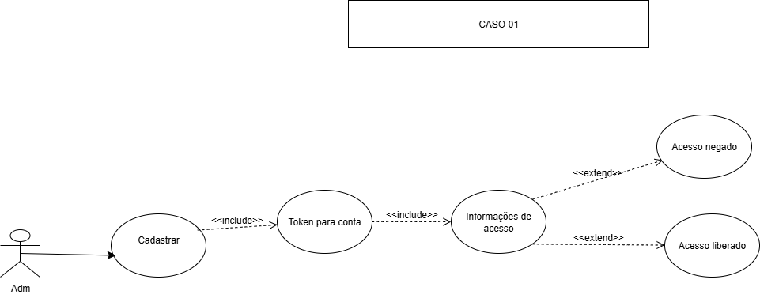

**Caso De Uso 2: Tela de Login**

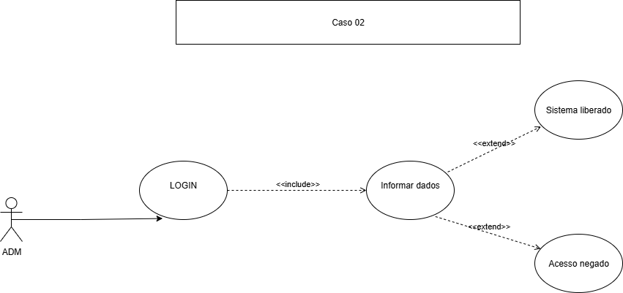

**Caso De Uso 3: Tela de Visualizar Agendamento**

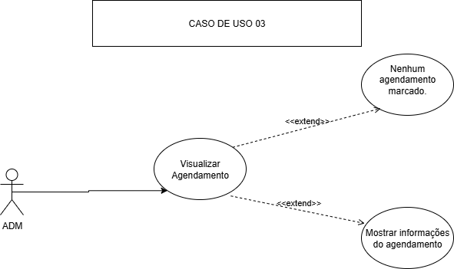

**Caso De Uso 4: Tela de Programação** 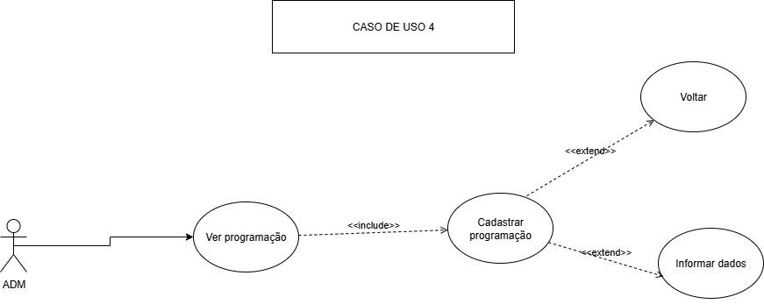

**Caso De Uso 5: Tela de Bloqueio**

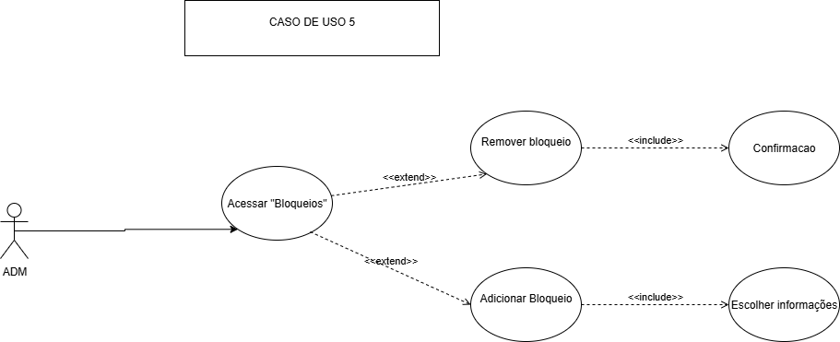

**Caso De Uso 6: Tela de Notificação**

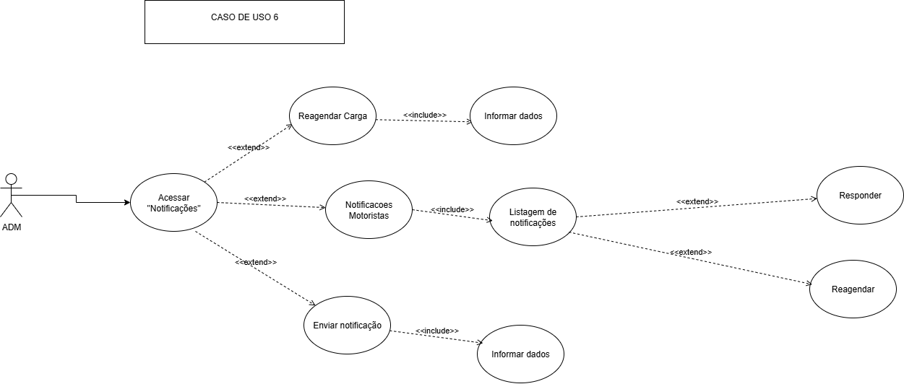

**Caso De Uso 7: Tela de Gerenciamento**

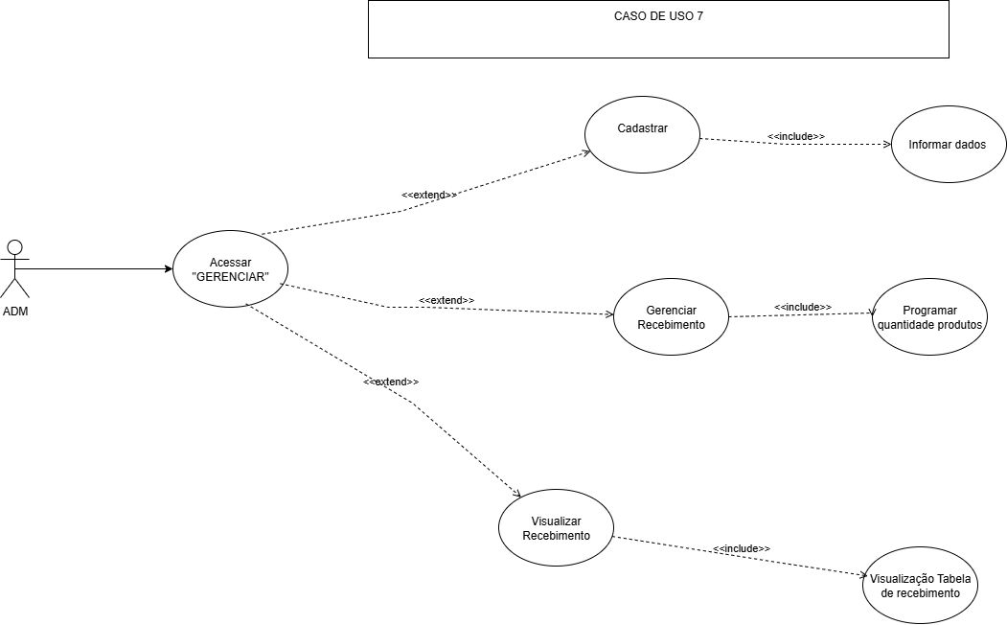

**Caso De Uso 8: Tela de Relatórios**

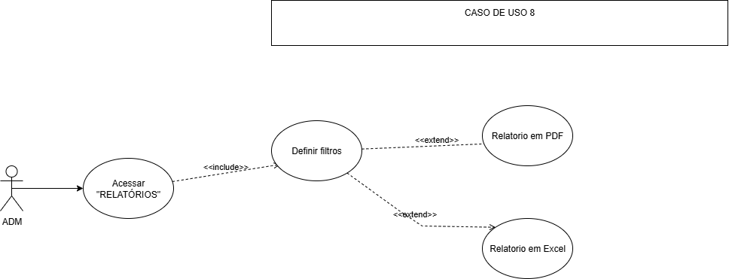

**CASOS DE USOS: MOTORISTA**

**Caso De Uso 1: Tela de Cadastro**

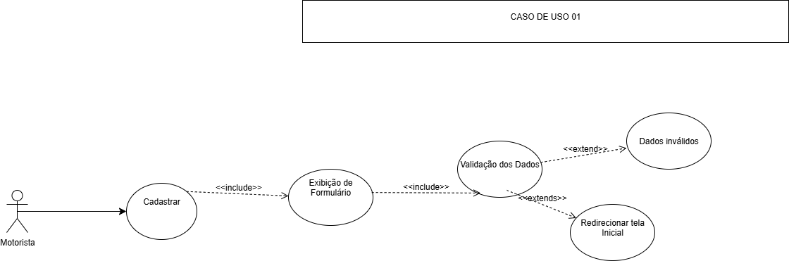

**Caso De Uso 2: Tela de Agendamento de Cargas**

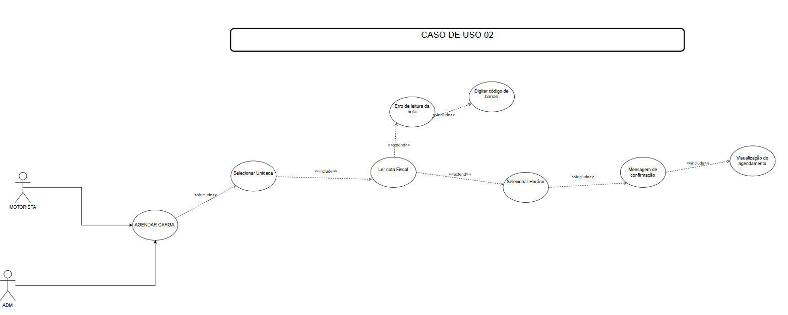

**Caso De Uso 3: Tela de Painel de Controle**

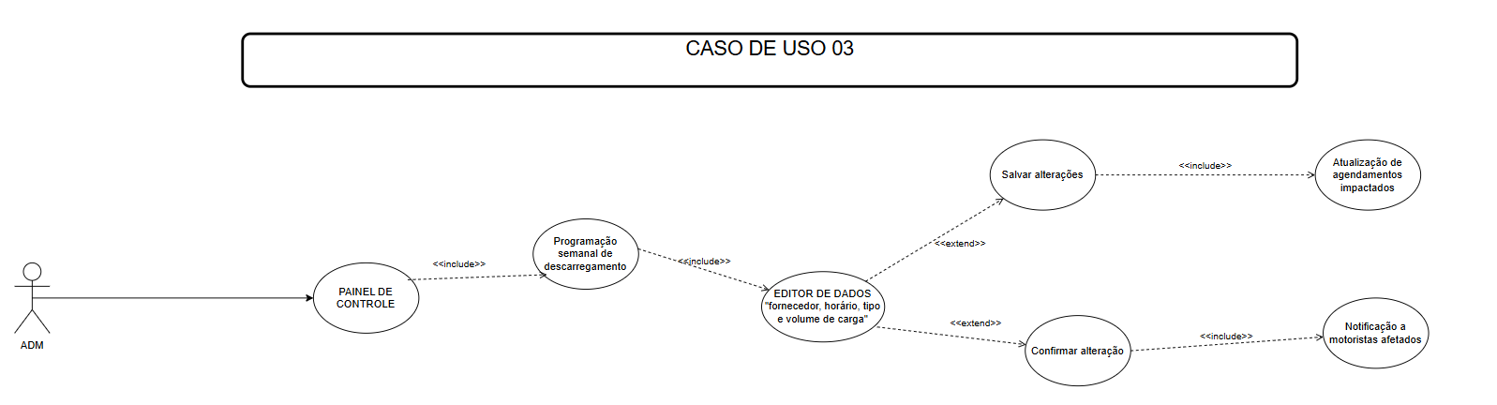

**Caso De Uso 4: Tela de Menu de Agendamentos**

